МИНИСТЕРСТВО ОБРАЗОВАНИЯ И НАУКИ РОССИЙСКОЙ ФЕДЕРАЦИИ

ГОСУДАРСТВЕННОЕ БЮДЖЕТНОЕ УЧРЕЖДЕНИЕ

КАЛИНИНГРАДСКОЙ ОБЛАСТИ

ПРОФЕССИОНАЛЬНАЯ ОБРАЗОВАТЕЛЬНАЯ ОРГАНИЗАЦИЯ

«КОЛЛЕДЖ ИНФОРМАЦИОННЫХ ТЕХНОЛОГИЙ И СТРОИТЕЛЬСТВА»

(ГБУ КО ПОО «КИТиС»)

|  |  |  |
| --- | --- | --- |
| Курсовой проект  допущен к защите  ____________________  (дата)  Зам.директора по УМР  _____________Павленко Г.Я.  (подпись) |  | Курсовой проект  защищен с оценкой  ____________________  (оценка)  Руководитель работы  ____________________  (подпись, дата) |

Пояснительная записка к курсовому проекту

по дисциплине: МДК 01.01 Разработка программных модулей

Тема__Разработка игрового мобильного приложения «Загадки»

Специальность 09.02.07 «Информационные системы и программирование»

|  |  |
| --- | --- |
| Выполнил: | студент 3 курса,  группы ИСп 19-1  Лебедева Катерина Георгиевна  _________________  (подпись) |
| Руководитель: | Большакова-Стрекалова Анна Викторовна, преподаватель ГБУ КО ПОО КИТиС  _________________  (подпись) |

Калининград

2022

Содержание

|  |  |
| --- | --- |
| Рецензия | 3 |
| Введение | 4 |
| 1. Описание предметной области | 5 |
| 1.1 Аналоги разрабатываемого приложения | 5 |
| 1.2 Техническое задание | 7 |
| * 1. Описание структуры приложения | 9 |
| 2. Описание разработки приложения | 10 |
| 2.1 Обоснование средств разработки | 10 |
| 2.2 Разработка интерфейса | 15 |
| 2.3 Разработка логики работы приложения. Схема взаимодействия компонентов проекта | 17 |
| 2.4 Описание переменных, компонентов, классов и подпрограмм | 18 |
| 3 Тестирование и установка приложения | 20 |
| Заключение | 24 |
| Список использованной литературы | 25 |
| Приложение А. Листинг рабочего кода | 26 |
| Приложение Б. Руководство пользователя | 36 |

Рецензии

Протестировав данное приложение, можно сказать, что оно простое, понятное в функциях, интерфейс простой без анимации. С помощью кнопок можно управлять переходом между окнами. Палитра цветов не классическая.

Из недостатков, отсутствует сохранение прогресса, это не удобно. При выходе в меню выбора, прогресс, который был сбрасывается.

В итоге можно сказать, что для данного приложения нужны правки и доработки, если это все изменить. То оно приобретет интерес к пользователям.

Ссылка на GitHub - <https://github.com/myKotik/Puzzles>

Введение

Данный курсовой проект посвящена разработки мобильного приложения «Puzzles». Для выполнения задание следует определить актуальность темы, её цели и задачи для её достижения.

Актуальность проекта обоснована тем, что она имеет большую популярность среди пользователей и имеет большой потенциал в росте аудитории, так же увлекает пользователей милым интерфейсом и возможностью зашевелить свой мозг.

Целью данного проекта является создание мобильного приложения с логическими загадками и поиском предметов на картинке. Данное приложение обладает красивым и понятным дизайном.

Задачи и цели выявить ключевые потребности пользователей, определить целевую аудиторию, разработать красивый минималистичный дизайн и простую навигацию. После составления графического интерфейса необходимо разобрать программу на несколько модулей и скомпилировать проект. После выпуска программного продукта, нужно составить набор тестов и воспроизвести их.

1. Описание предметной области
   1. Аналоги разрабатываемого приложения

Для понимания того, как должно выглядеть разрабатываемое приложение надо просмотреть продукты, которые уже представлены на рынке. Приложение, которое разрабатывается обладает обширным функционалом и поэтому я просмотрю несколько различных приложений с функционалом похожим на данное приложение. Исследовав рынок, было принято решение разобрать веб приложение «Игра найди кота» и приложение «Загадки на логику»

Игра найди кота – это веб приложение, которое спрячет от вас пушистых питомцев, которые будут прятаться в самых неожиданных для вас местах.

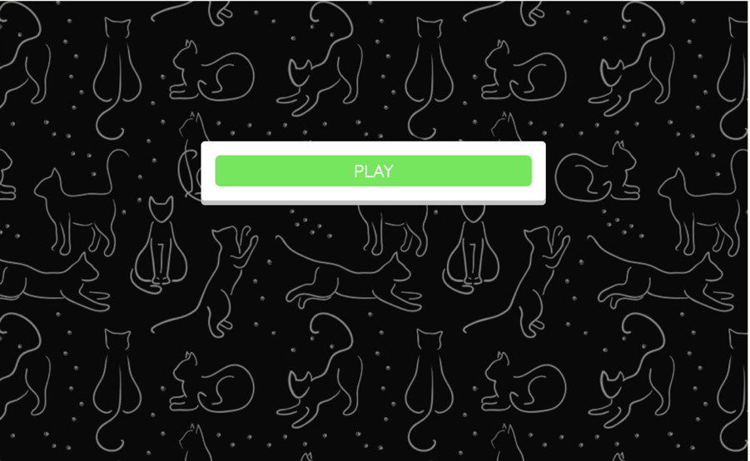

Рисунок 1 – меню приложения

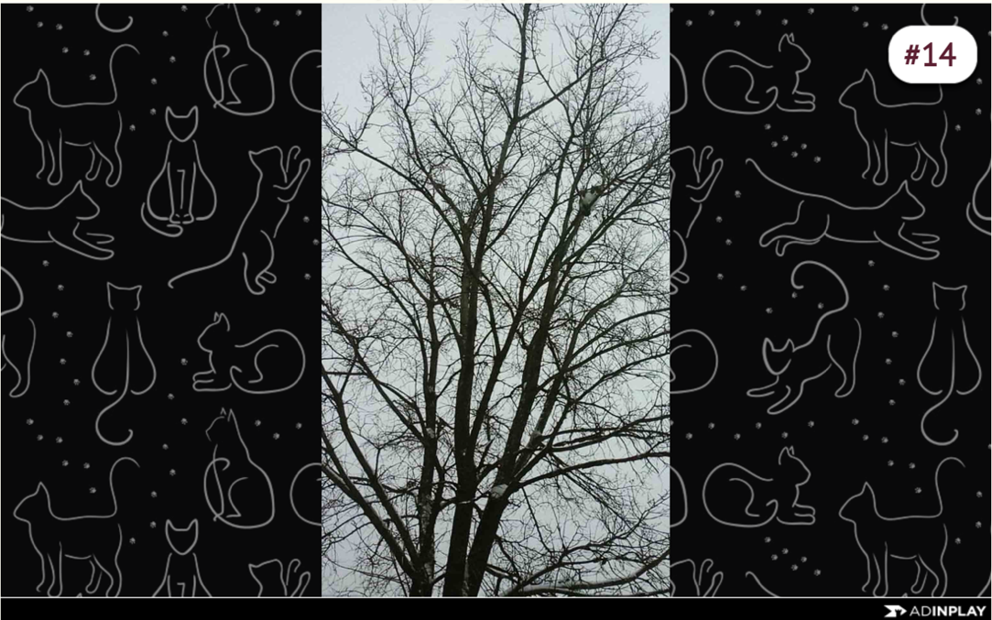

Рисунок 2 – уровень приложения

Минусы:

-Громкий звук нахождения котика очень пугает;

-не красивый интерфейс.

Плюсы:

-Сохранение уровней;

-Красивые лапки при обнаружении котиков и при неправильном ответе.

Просто интерфейс. Есть лапка на неправильное нахождение кота и лапки на правильное.

Загадки на логику

Приложение, которое задает вопросы на логику и показывает правильный ответ.

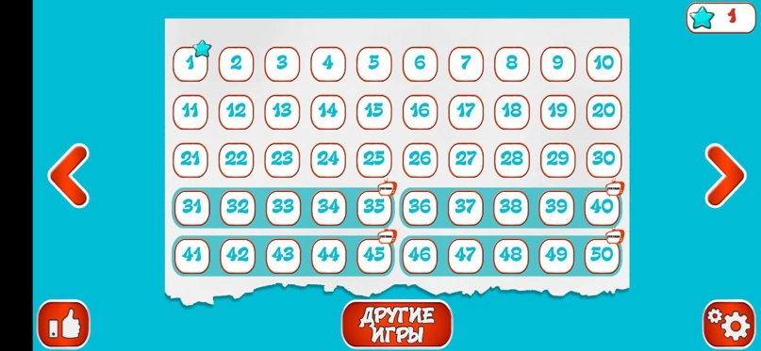

Рисунок 3 – меню приложения

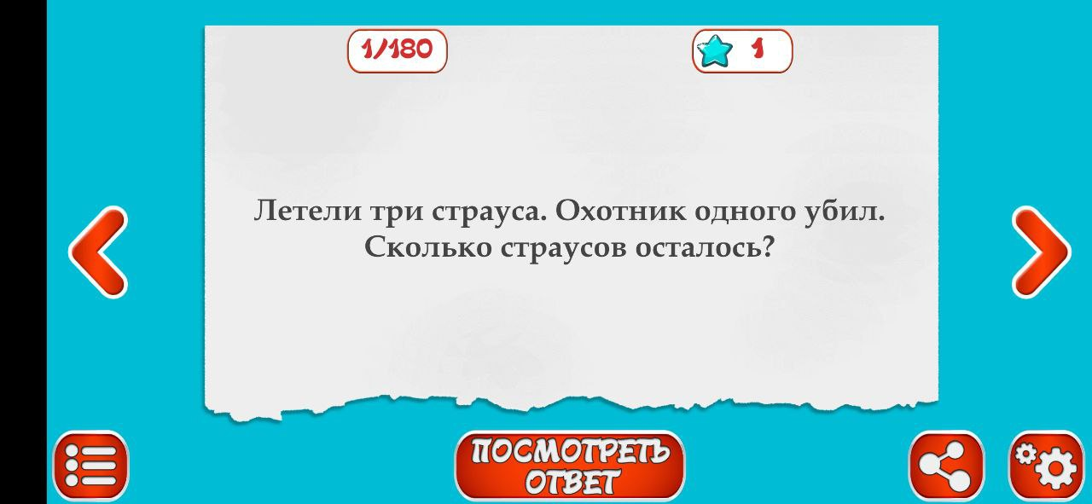

Рисунок 4 – пример вопроса

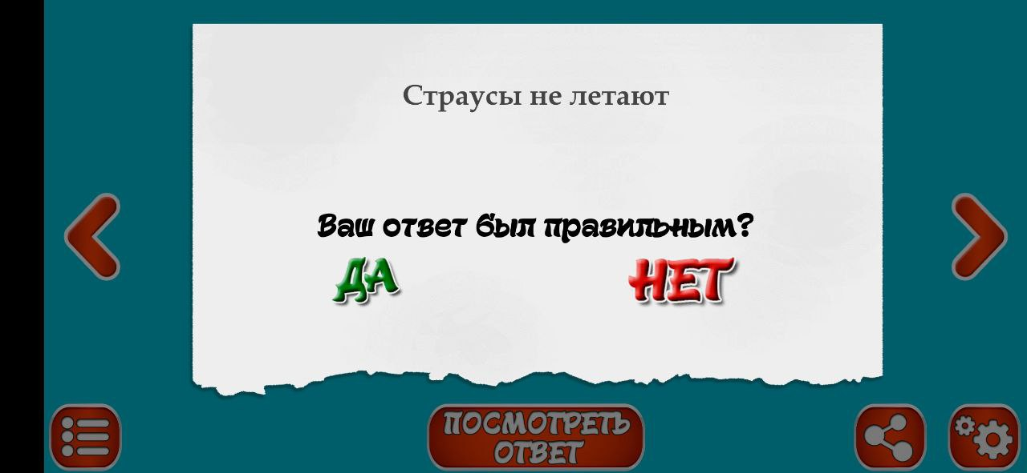

Рисунок 5 – правильный ответ

Минусы:

-Не очень приятная музыка;

- Не удобная система оценивания правильного ответа;

- Не красивая цветовая гамма;

- Не удобный игровой процесс.

Плюсы:

- Хорошие и интересные вопросы;

- Можно перейти в социальные сети.

1.2. Техническое задание

1. Общие сведения

Требуется разработать мобильное приложение «Puzzles» для устройств под управлением Android. Иконка приложения выполнена в векторном стиле и имеет простой и понятный дизайн. Приложение должно проверять верные ответы и корректно отображать картинки. Весь интерфейс приложения должен быть на русском языке, допускается использование различных шрифтов и различных стилей написания. Приложение нужно предоставить до конца апреля 2022 года с полным набором ниже перечисленных функций, и предоставлением отчётов о тестировании.

При открытии приложения появляется само исчезающий экран, который по прошествию нескольких секунд исчезает, должна отображаться главная форма, в которой хранится меню с представленным выбором мини-игр.

При открывании уровня загадки пользователь попадает в activity которая выводит вопросы и проверяет правильные вопросы, если вы ввели не правильный ответ, то появляется тост о том, что это неправильно. При открывании уровня «найди кота» выводится массив картинок с перемещающийся кнопкой на кота. При открытии уровня «Найди отличия» пользователю появляется картинка, на которой кнопки и, при правильном ответе, они окрашиваются в зеленый.

К сожалению, еще не добавлен функционал сохранения, поэтому если вы выйдите из уровня вам придется начинать сначала.

1. Требования к системе

Приложение должно быть доступно для устройств под управлением android, начиная с android версии 5.0. Приложение необходимо оптимизировать, чтобы оно могло запускаться на устройстве любой мощности. Вес приложения допускается не более 15 Мб.

1. Состав и содержание работ по созданию системы

Приложение должно быть разбито на несколько составляющих модулей, для более удобной дальнейшей работы с ним. Необходимо поэтапно сделать каждый уровень, отладить его и потом переходить к следующему. Приложение должно иметь понятные комментарии на русском языке для каждого класса и функции.

1. Порядок контроля и приемки системы

После реализации приложения и составления всей документации, проект требуется выложить на репозиторий GitHub для её проверки руководителем. Требуется отправить все исходные файлы, документацию и готовый .apk файл приложения.

1. Требования к составу и содержанию работ по подготовке объекта к вводу системы в действие

Требуется составить отчёты тестирования приложения, а также сопроводительную записку программиста и записку пользователя, с указанием принципов работы с приложением.

* 1. Описание структуры приложения

Приложение состоит из нескольких графических и программных модулей.

К графическим модулям относятся 5 activity:

* SplashScreen – activity которая показывает название, создателя и сама исчезает;
* Главная activity, которая представляет собой меню и выборку игры, в которую можно поиграть;
* Activity с загадками, в которой надо вписать правильный ответ;
* Activity «найти кота», где надо отыскать котика и нажать на него;
* Activity «Найди отличия», где надо найти отличия и нажать на них.

1. Описание разработки приложения

2.1. Обоснование средств разработки

Для выполнения проекта необходимо определить, с помощью каких средств будет разрабатываться приложение. Самими популярными средствами разработки для мобильных являются: Android Studio, XCode(AppCode) и Visual Code. Требуется определить преимущества каждого из средств разработки, и исходя из технических требований выбрать самый подходящий вариант.

Android Studio – это IDE (интегрированная среда разработки) для работы с платформой Android. Она позволяет разрабатывать приложения для смартфонов, планшетов, часов, телевизоров и других устройств на этой ОС.

Ограничения

Отсутствует возможность полностью отключить автосохранение файлов. Это принципиальная безальтернативная позиция разработчиков. Они считают, что такой подход более эффективен, чем тот, который кому-то удобен или привычен.

Преимущества данного средства разработки:

* Удобный редактор кода;
* Официальная среда разработки, которая поддерживает Google;
* Позволяет разрабатывать приложения для планшетов, телефонов, часов и телевизоров;
* Тестирование корректности работы новых игр, утилит, происходит в эмуляторе;
* Перепроектирование кода;
* достаточно большая библиотека с готовыми шаблонами и компонентами для разработки ПО;
* разработка приложений для последних версий операционной системы Android;

Недостатки Android Studio

* для тестирования приложения средствами встроенного Android-эмулятора требуется высокая аппаратная производительность ПК;
* невозможность написания серверных проектов на языке Java для ПК и Android устройств.

## Xcode

Редактор, который распространяется бесплатно через магазин приложений Apple. В наличии полный набор инструментов для разработки под iOs и macOs.

Плюсы:

* Наличие Interface Builder – набора инструментов для простого создания пользовательских интерфейсов. Вы визуально отрисовываете элементы, а затем связываете их с файлом реализации.
* Возможность запустить приложение в симуляторе, благодаря чему, вам необязательно наличие настоящего устройства на раннем этапе разработки.
* Встроенная система контроля версионирования, связанная с платформой Github.
* Возможность эмулирования геолокации. Есть встроенный список город, который можно расширить при необходимости.
* Наличие песочницы, в которой можно протестировать куски кода, без привязки к готовому приложению.
* Пункт для гиков – поддержка темной темы для macOs.
* Недостатки:
* Возможны периодические вылеты программы. Написанный ранее код, будет сохранен, однако понадобится время на перезапуск.
* Проблемы с автоматических дополнением кода, иногда не срабатывает.

AppCode

Среда разработки от компании JetBrains, полностью совместимая с Xcode и также обладающая большим набором инструментов для разработки.

Достоинства:

* Нет проблем, присущих Xcode: дополнение кода работает, программа не вылетает.
* Есть интеграции с Github, Jira, Redmine и другими популярными такс-трекерами.
* Подробное описание ошибок при компиляции приложений.
* Возможность сборки приложения на девайсе.
* Недостатки:
* Xcode все равно потребуется для сборки проекта.
* Отсутствует Inrerface Builder.
* Нет отладчика и песочницы, как в Xcode.
* Запуск приложения будет проходить в эмуляторе Xcode.
* Платная среда разработки.
* Обновление языка происходит с опозданием в отличие от Xcode.

Visual Studio

Достоинства:

* **Высокая скорость создания приложений с** графическим интерфейсом для MS Windows.
* Простой синтаксис, позволяющий очень быстро освоить язык.
* Возможность компиляции как в машинный код, так и в P-код (по выбору программиста). В режиме отладки программа всегда (вне зависимости от выбора) компилируется в P-код, что позволяет приостанавливать выполнение программы, вносить значительные изменения в исходный код, а затем продолжать выполнение: полная перекомпиляция и перезапуск программы при этом не требуется.
* Защита от ошибок, связанных с применением указателей и доступом к памяти. Этот аспект делает Visual Basic приложения более стабильными, но также является объектом критики.
* Возможность использования большинства WinAPI функций для расширения функциональных возможностей приложения. Недостатки:
* **Поддержка операционных систем только семейства** Windows и Mac OS X (Исключение - VB1 for DOS).
* Отсутствие механизма наследования реализации объектов[2]. Существующее в языке наследование позволяет наследовать только интерфейсы, но не их реализацию.
* Требует установленную msvbvmXX.dll для работы программы.
* Медленная скорость работы, обусловленная тем, что практически все встроенные функции языка реализованы через библиотеку времени исполнения (runtime library), которая, в свою очередь, производит много «лишней» работы по проверке и/или преобразованию типов.

Исходя из выдвинутых требований к программному обеспечению, указанных в техническом задании, можно составить следующие требования к средству разработки:

* малый размер полученного программного проекта;
* упор на разработку программных продуктов для устройств под управлением Android;
* средство разработки должно позволять разрабатывать продукты под все версии Android, начиная с версии 5.0;
* возможность легкого и быстрого тестирования программного продукта;
* большой набор библиотек;
* высокая стабильность средства разработки;
* высокая поддержка со стороны разработчика средства.

Анализ имеющихся средств разработки позволяет сделать вывод, что лучшим решением для данного проекта является Android Studio, так как именно данное решение больше всего соответствует требования.

Android Studio предоставляет возможность двух разных способов разработки – средством языка программирования Java и Kotlin. Необходимо определить какой способ является наиболее предпочтительным для данного проекта. Для этого нужно определить преимущества и недостатки этих способов.

Преимущества языка программирования Java:

1. С помощью виртуальной машины Java программы на этом языке могут запускаться практически в любой системе. В результате Java получает лидерство среди Android-приложений.
2. Огромное сообщество.
3. Кроссплатформенность.
4. Поскольку Android разработан на Java, этот язык имеет уже готовые библиотеки и SDK для облегчения процесса разработки.

Недостатки Java:

1. Java требует больше памяти и, по сравнению с другими языками, работает намного медленнее.
2. На Java тяжелее писать код.

Преимущества языка программирования Kotlin:

1. Повышенная производительность, достигающийся сокращением строк кода и оптимизацией.
2. Полная совместимость с Java.
3. Официальная поддержка Android Studio.
4. Простота синтаксиса.

Недостатки Kotlin:

1. Низкая скорость компиляции. В среднем компиляция на котлин дольше, чем на джава на 30-40 %. Это связано с тем, что компиляция в виртуальной машине JVM предназначена для джава, поэтому с родным языком она работает быстрее.
2. Мало дополнений. В силу молодости языка у него намного меньше библиотек и фреймворков, чем у Java.
3. Малочисленное сообщество.

Исходя из сравнения, можно сделать вывод, что язык программирования Java более прогнозируемый и стабильный по сравнению с Kotlin, а также имеет большую поддержку со стороны разработчиков. Поэтому в проекте будет использоваться средство разработки Android Studio с языком программирования Java.

2.2. Разработка пользовательского интерфейса

Пользовательский интерфейс начался с разработки исчезающего экрана (Рисунок 6), на нём присутствует TextView у которого цвет текста #0C1618, ImageView которая представляет иконку и TextView, в котором текст с наименованием разработчика.

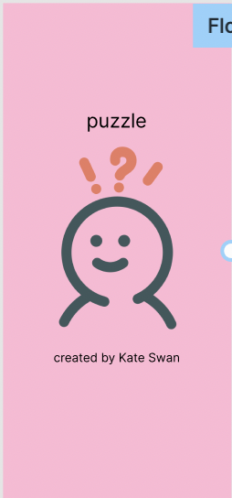

Рисунок 6- splashScreen

Дальше идёт меню, на котором есть три Button у которых изменено свойство background на #7A9CC6 и закруглены края кнопки на 20dp, у Button есть картинки, которые добавлены посредством иконки, так же задний фон изменён на розовый цвет (Рисунок 7).

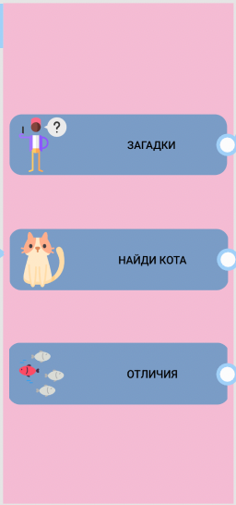

Рисунок 7 – меню

Далее открывается активности кнопки, которых вы нажали и открываются три уровня: «Загадки», «Найди кота», «Отличия».

На активности «загадки» решилось сделать ImageButton у которого в свойстве картинка, TextView у которых изменено свойство background на #7A9CC6 и закруглены края кнопки на 20dp, EditText в котором есть свойство hintText которое показывает прозрачный текст, который потом убирается, при нажатии на него, и Button, у которого изменено свойство background на #A7D49B и закруглены края кнопки на 20dp (Рисунок 8)

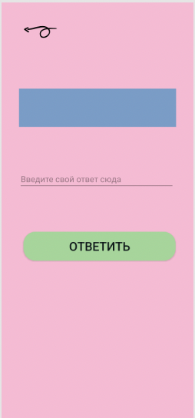

Рисунок 8 - загадки

Далее переходим к рассмотрению активности «найди кота» (Рисунок 9), так есть ImageButton которая переходит в меню, ImageView и Button которая имеет прозрачный фон.



Рисунок 9 – найди кота

На активности «Отличия» у нас есть ImageButton которая переходит назад, ImageView с отличиями и Button, которые имеют прозрачный фон и закрашиваются при нажатии в зеленый цвет. (Рисунок 10)



Рисунок 10 – найди отличия

* 1. Разработка логики работы приложения. Схема взаимодействия компонентов проекта

На рисунке 11 показана схема взаимодействия компонентов проекта. Пользовательский интерфейс начался с разработки исчезающего экрана, на нём присутствует название, иконка и человек, который это создал.

Дальше идёт меню, на котором есть три кнопки, которые переходят на свои активности и позволяют выбрать игру, которая интересна пользователю (Рисунок 7). Далее открывается активности кнопки, которых вы нажали и открываются три уровня: «Загадки», «Найди кота», «Отличия».

На активности «загадки» решилось сделать кнопку назад, которая возвращает пользователя в меню, поле вывода текста, куда выводятся сообщения, поле куда вводится ответ пользователя, и кнопка, которая проверяет ответ (Рисунок 8). Далее переходим к рассмотрению активности «найди кота» (Рисунок 9), на этой активности так же есть кнопка назад, которая выбрасывает пользователя в меню, картинка с самим котом и кнопка, которая будет передвигаться по полю в зависимости от того, где кот.

На активности «Отличия» у нас есть кнопка назад, картинка с отличиями и кнопки, которые обозначают эти отличия. (Рисунок 10)

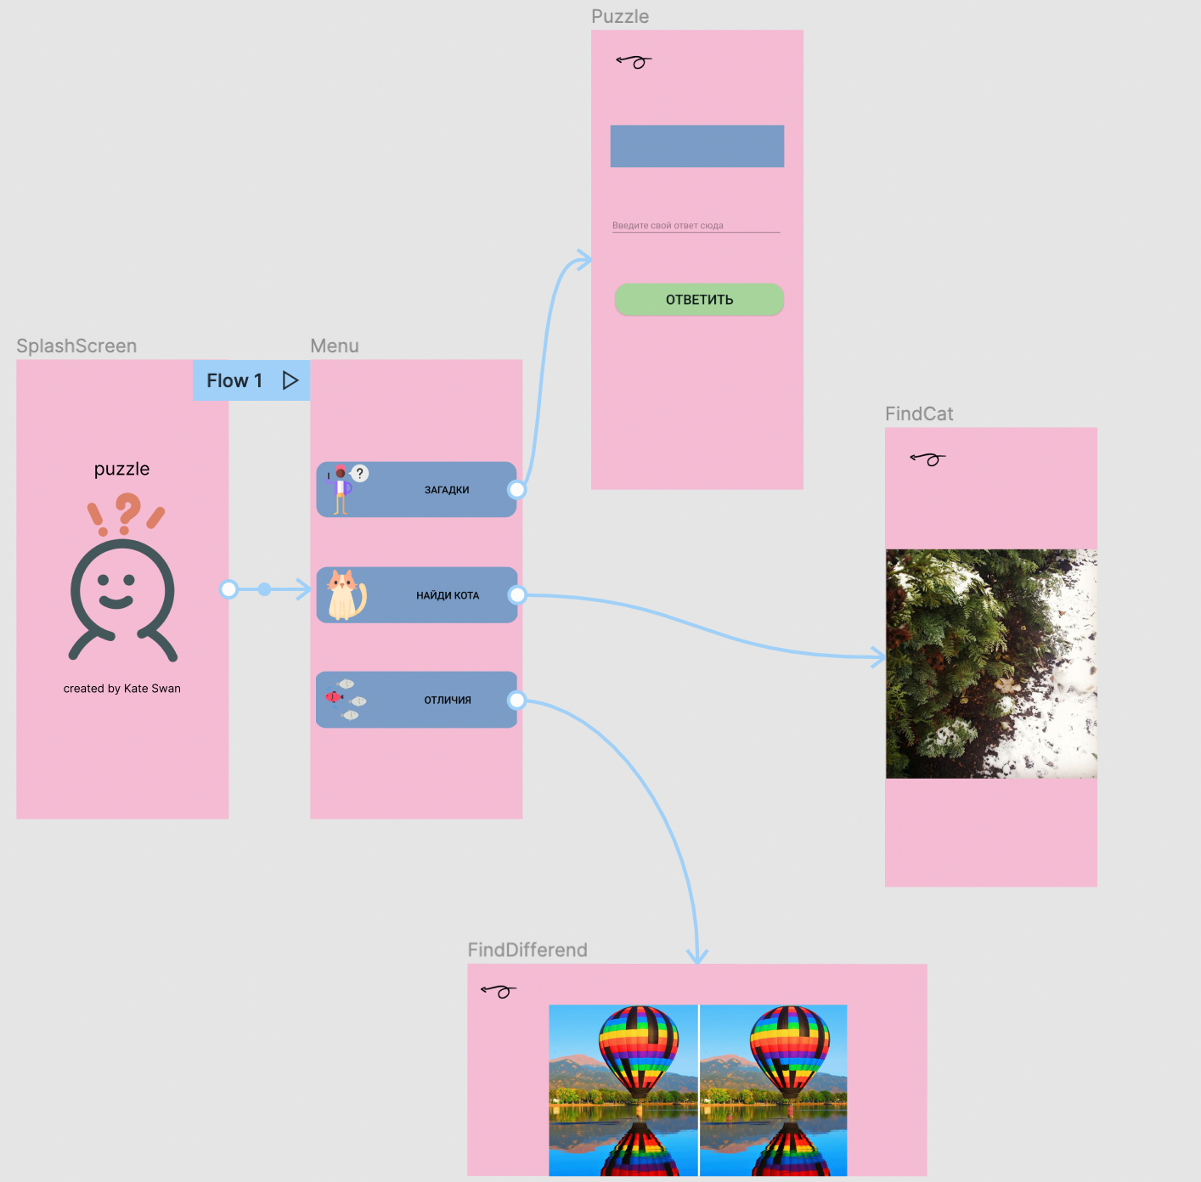

Рисунок 11 - показана схема взаимодействия компонентов проекта

* 1. Описание переменных, компонентов, классов и подпрограмм

Int I = 0; переменная для счета элементов массива

Методы (таблица 1)

Таблица 1 – Методы

|  |  |
| --- | --- |
| Название | Назначение |
| onCreate | Привязка к активностям. |
| postDelayed | Задержка, с которой данная активити будет выключаться и включать следующую без нажатия на кнопки |
| I, a, c, b, | Переход между активностями |
| onClick | Переход между активностями по нажатию на кнопку |
| setTranslationX, setTranslationY | Назначение кнопке координат из массива |
| setImageResource | Назначение ImageView картинки из массива |
| setBackgroundColor | Назначение цвета заднему фону кнопки |
| add | Добавление кнопки в массив |
| setText | Присваивание textView определенного текста из массива |
| toLowerCase | Делать все буквы одинаковым размером |

Классы (таблица 2)

Таблица 2 – Классы

|  |  |
| --- | --- |
| Значение | Назначение |
| class Splash extends AppCompatActivity | Отвечает за без кнопочную активити, из которой сам выходит на главный экран. |
| public class MainActivity extends AppCompatActivity | Класс по умолчанию. Главное меню и действия в нем. |
| public class Puzzles extends AppCompatActivity | Класс, отвечающий за действия в активити с загадками. |
| public class FindDifferences extends AppCompatActivity | Класс, отвечающий за действия в активити с нахождением отличий. |
| public class FindCat extends AppCompatActivity | Класс, отвечающий за действия в активити с нахождением кота. |

1. Тестирование и установка приложения

Тестирование производительности

Также известно как нагрузочное тестирование. Это автоматизированное тестирование, которое имитирует работу определенного количества пользователей какого-либо общего ресурса.

Основная цель этого вида тестирования — убедиться в том, что приложение работает приемлемо при определенных требованиях производительности: доступ большому числу пользователей.

Данное приложение прошло тестирование на производительность, есть небольшие слабые места, которые надо будет доработать, такие как, если быстро проходить игру «найди кота», то тост, который выводиться снизу при правильном и не правильном ответе будет оставаться на экране еще несколько секунд после выхода их уровня.

Юзабилити-тестирование обычно проводится на пользователях, поскольку только люди могут понять субъективные ощущения других людей, вызываемые тем или иным приложением. Тестирование удобства использования — это метод тестирования, направленный на установление степени удобства использования, обучаемости, понятности и привлекательности для пользователей разрабатываемого продукта в контексте заданных условий.

В данном приложении кнопки имеют адекватный размер подходит для пользователей с различной толщиной пальцев, так же кнопки находятся в отличной видимости. Весь интерфейс выглядит естественно и одинаково во всех активити. Все кнопки с одинаковыми функциями выглядят одинаково. В приложении присутствует поле ввода текста, где пользователю предлагается самому ввести текст. Меню достаточно просто и легкое в использовании. Текст внутри мини-игр понятный и не вызывает двусмысленности, так же он достаточно виден. К сожалению, прогресс не сохраняется и перевода на другие языки пока нет, но это можно будет исправить в будущем.

Для установки приложения непосредственно в среде разработки надо иметь эмулятор. Ниже приведена инструкция как его подключить и запустить на нем проект. Нам нужно найти панельку справа сверху и нажать на список рядом с зеленой стрелочкой (Рисунок 12)



Рисунок 12 - панелька

Далее в списке мы выбираем Device Manager (рисунок 13) и в появившемся окне выбираем create device (Рисунок 14)

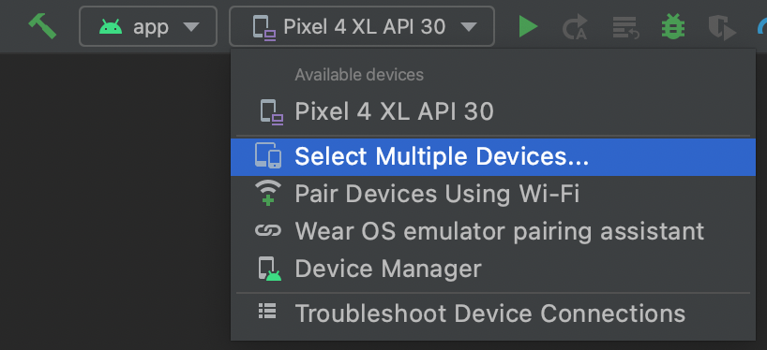

Рисунок 13 - Device Manager

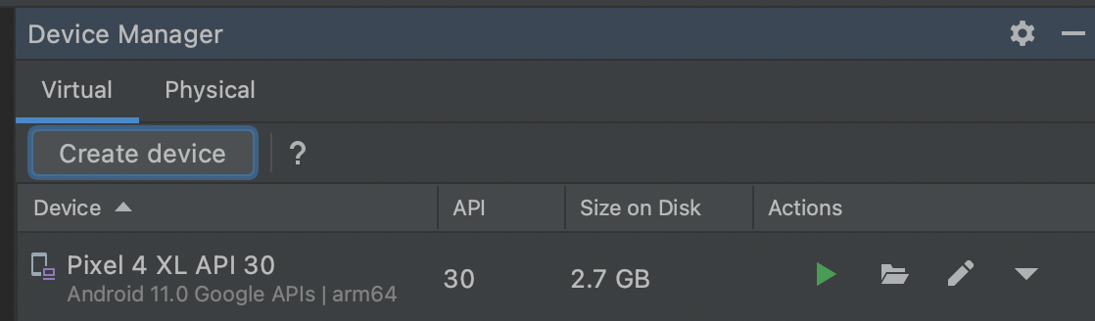

Рисунок 14 - выбираем create device

В появившемся окне (Рисунок 15) выбираем понравившийся девайс нажимает кнопку next. Далее выбираем понравившуюся версию андроида (Рисунок 16) и нажимаем next и finish.

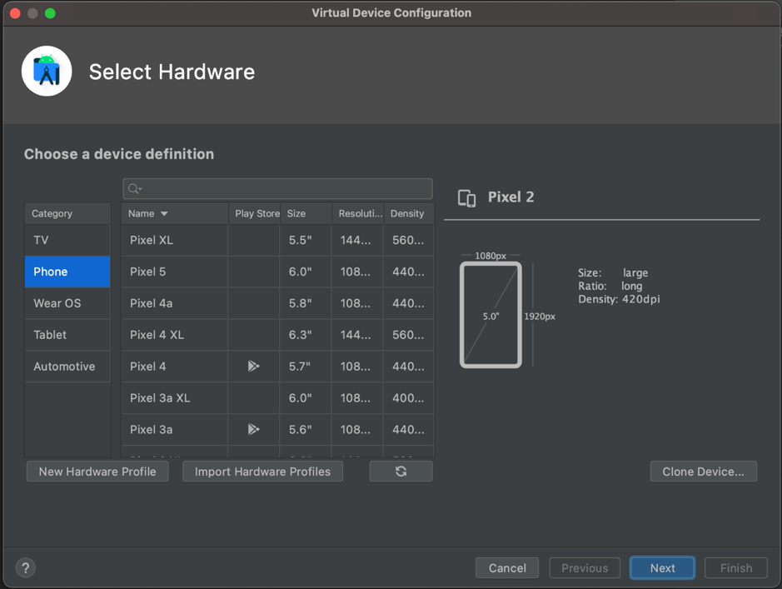

Рисунок 15 - появившееся окно

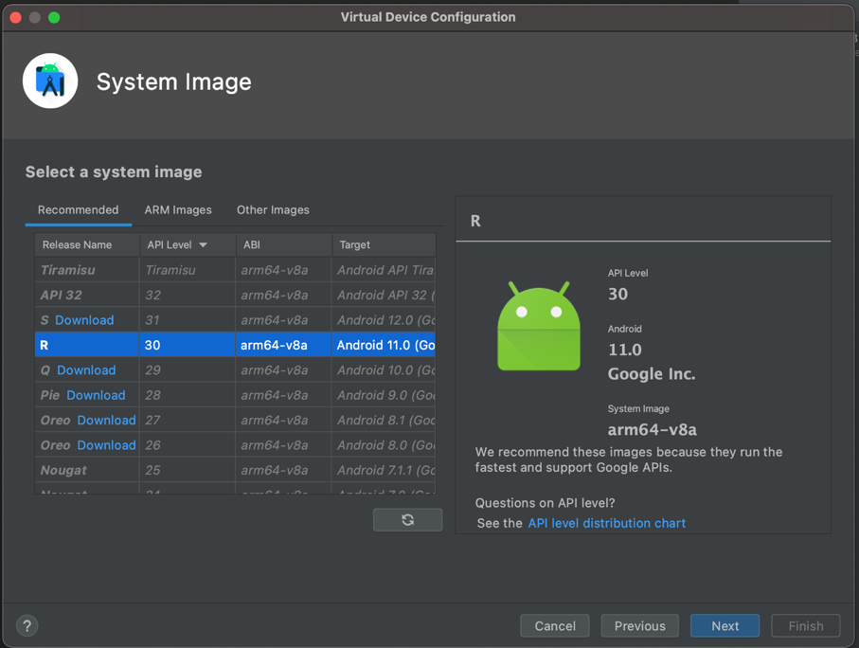

Рисунок 16 - версия андроида

Телефончик появился в нашем списке и теперь можно нажимаю на кнопку пуск и наслаждаться нашим приложением (рисунок 17).

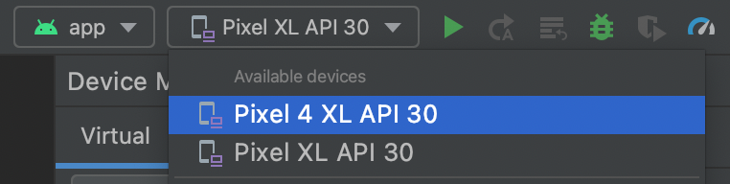

Рисунок 17 - кнопка пуск

Еще один вариант — это подключить телефон по проводу к компьютеру, для этого надо подключить смартфон к компьютеру с помощью кабеля USB.

Включить Отладка через USB на вашем устройстве.

На Android 4.0 и новее, это находится в Настройки> Для разработчиков.

Примечание: на Android 4.2 и новее, «Для разработчиков» по умолчанию скрыт. Чтобы сделать его доступным, перейдите к Настройки> О телефоне и нажмите Номер сборки семь раз. Вернитесь к предыдущему экрану, чтобы найти «Для разработчиков». Откройте один из файлов вашего проекта и нажмите Run apprun на панели инструментов. Или нажмите комбинацию клавиш Shift+F10.

Откроется окно выбора подключенного реального устройства или эмулятора. Android Studio устанавливает приложение на выбранное устройство и запускает его.

Заключение

В этом проекте у нас была задача разработать приложение, проанализировав доступных соперников, сделав это наше приложение должно быть не хуже чем то, что уже есть, потому что тогда оно никому не нужно будет. Дальше мы должны были описать техническое задание и этапы разработки приложения. В данном проекте было рассмотрены три среды для разработки приложений, выбрана наиболее лучшая из них. Также рассмотрели этапы разработки индивидуального приложения от разработки до тестирования. Стоит отметить, что процессы разработки и тестирования до того, как приложение запущено в эксплуатацию могут длиться бесконечно долго, до тех пор, пока не будет определено, что дальнейшая разработка не требуется и не требуется дальнейшее тестирование, необходимые ошибки устранены. Однако чаще всего во время эксплуатации приложения пользователями выявляются ошибки, которые не были замечены во время тестирования.

Также рассмотрели платформы для приложения, разработали собственный интерфейс и создали приложение по техническому заданию.

Таким образом, очевидно, что процесс проектирования приложения и его ввод в эксплуатацию представляет собой длительный и сложный процесс.

В работе были выполнены все поставленные во введении задачи, что привело к достижению поставленной цели.

Список использованной литературы

1. <https://developer.android.com/> документация андроида
2. <https://vseigru.net/igry-koshki/28213-igra-najdi-kota.html> Игра Найди Кота
3. <https://sneg.tv/6075-najdi-kota-18-foto-so-sprjatavshimisja-kotami-zastavjat-vas-polomat-golovu> фото найди кота
4. <https://logiclike.com/math-logic/zagadki-na-logiku> логические загадки
5. <https://umnazia.ru/blog/all-articles/zagadki-na-logiku-s-podvohom> логические загадки
6. <https://www.fandroid.info/zapusk-vashego-prilozheniya/> Запуск android-приложения
7. <https://zaochnik.ru/blog/standarty-oformlenija-kursovoj-raboty-po-gostu/> госты
8. <https://www.rosdiplom.ru/rd/pubdiplom/view.aspx?id=287> госты

Приложение А. Листинг рабочего кода

Color.xml

<color name="green">#A7D49B</color>

<color name="blue">#7A9CC6</color>

<color name="pink">#F4BBD3</color>

<color name="text">#0C1618</color>

<color name="no">#00000000</color>

Splash.xml

<?xml version="1.0" encoding="utf-8"?>

<RelativeLayout xmlns:android="http://schemas.android.com/apk/res/android"

xmlns:tools="http://schemas.android.com/tools"

android:layout_width="match_parent"

android:layout_height="match_parent"

android:background="@color/pink"

tools:context=".Splash">

<LinearLayout

android:layout_width="match_parent"

android:layout_height="match_parent"

android:gravity="center"

android:orientation="vertical">

<TextView

android:layout_width="wrap_content"

android:layout_height="wrap_content"

android:text="puzzle"

android:textAllCaps="true"

android:textColor="@color/black"

android:textSize="28sp"

android:textStyle="italic" />

<ImageView

android:layout_width="300dp"

android:layout_height="300dp"

android:src="@drawable/icone" />

<TextView

android:layout_width="wrap_content"

android:layout_height="wrap_content"

android:text="created by Kate Swan"

android:textColor="@color/black"

android:textSize="18sp" />

</LinearLayout>

</RelativeLayout>

Splash.java

package com.example.projectfinal;  
  
import androidx.appcompat.app.AppCompatActivity;  
import android.content.Intent;  
import android.os.Bundle;  
import android.os.Handler;  
public class Splash extends AppCompatActivity {  
 Handler handler = new Handler();  
 @Override  
 protected void onCreate(Bundle savedInstanceState) {  
 super.onCreate(savedInstanceState);  
 setContentView(R.layout.activity_splash);  
 handler.postDelayed(() -> {  
 Intent i = new Intent(Splash.this, MainActivity.class);  
 startActivity(i);  
 finish();  
 }, 3000);  
 }  
}

activity_main .xml

<?xml version="1.0" encoding="utf-8"?>

<RelativeLayout xmlns:android="http://schemas.android.com/apk/res/android"

xmlns:tools="http://schemas.android.com/tools"

android:layout_width="match_parent"

android:layout_height="match_parent"

tools:context=".MainActivity">

<LinearLayout

android:layout_width="match_parent"

android:layout_height="match_parent"

android:background="@color/pink"

android:gravity="center"

android:orientation="vertical">

<LinearLayout

android:layout_width="match_parent"

android:layout_height="100dp"

android:layout_marginHorizontal="25dp"

android:layout_marginBottom="80dp"

android:background="@drawable/round"

android:onClick="puzzles"

android:orientation="horizontal">

<ImageView

android:layout_width="100dp"

android:layout_height="match_parent"

android:layout_margin="5dp"

android:onClick="puzzles"

android:src="@drawable/task" />

<androidx.appcompat.widget.AppCompatButton

android:layout_width="match_parent"

android:layout_height="match_parent"

android:background="#00CE5A57"

android:onClick="puzzles"

android:text="Загадки"

android:textColor="@color/black"

android:textSize="18sp" />

</LinearLayout> *3

</LinearLayout>

</RelativeLayout>

MainActivity.java

package com.example.projectfinal;

import androidx.appcompat.app.AppCompatActivity;

import android.content.Intent;

import android.os.Bundle;

import android.view.View;

public class MainActivity extends AppCompatActivity {

@Override

protected void onCreate(Bundle savedInstanceState) {

super.onCreate(savedInstanceState);

setContentView(R.layout.activity_main); }

public void FindCat(View view) {

Intent a = new Intent(this, FindCat.class);

startActivity(a);

finish(); }

public void puzzles(View view) {

Intent b = new Intent(this, Puzzles.class);

startActivity(b);

finish(); }

public void differences(View view) {

Intent с = new Intent(this, FindDifferences.class);

startActivity(с);

finish(); } }

Question.java

package com.example.projectfinal;

public class Question {

String question, answer;

Question(String q, String a) {

this.question = q;

this.answer = a; }

public String getQuestion() {

return question; }

public void setQuestion(String question) {

this.question = question; }

public String getAnswer() {

return answer; }

public void setAnswer(String answer) {

this.answer = answer; } }

Puzzles.java

package com.example.projectfinal;

import android.content.Intent;

import android.os.Bundle;

import android.view.View;

import android.widget.Button;

import android.widget.EditText;

import android.widget.TextView;

import android.widget.Toast;

import androidx.appcompat.app.AppCompatActivity;

public class Puzzles extends AppCompatActivity {

Button btn;

TextView puzzles;

EditText answerText;

Question[] puz = new Question[]{

new Question("1) Что ты не можешь скушать на завтрак и обед?",

"ужин"),

new Question("2) Без пальцев показываю, без рук бью, без ног хожу, что я?",

"часы"),

new Question("3) У семерых братьев по сестре. Сколько всего сестер?",

"одна"),

new Question("4) Легче пера, но долго не удержать, что я?",

"дыхание"),

new Question("5) Режьте меня, я лишь расту, что я?",

"дыра"),

new Question("6) Я – вода, и по воде плаваю. Кто я такая?",

"льдина"),};

int i = 0;

@Override

protected void onCreate(Bundle savedInstanceState) {

super.onCreate(savedInstanceState);

setContentView(R.layout.activity_puzzles);

btn = findViewById(R.id.answer_btn);

puzzles = findViewById(R.id.puzzles);

answerText = findViewById(R.id.answerText);

puzzles.setText(puz[i].question); }

public void onClick(View v) {

String a2 = answerText.getText().toString().toLowerCase();

if (a2.equals(puz[i].answer)) {

i++;

if (i == puz.length) {

Intent i = new Intent(this, MainActivity.class);

startActivity(i);

finish(); }

puzzles.setText(puz[i].question);

answerText.setText(null);

} else {

Toast.makeText(getApplicationContext(),

"не правильно",

Toast.LENGTH_SHORT).show(); } }

public void Back(View view) {

Intent a = new Intent(this, MainActivity.class);

startActivity(a);

finish(); }

@Override

public void onBackPressed() {

Intent a = new Intent(this, MainActivity.class);

startActivity(a);

finish(); }}

activity_puzzles.xml

<?xml version="1.0" encoding="utf-8"?>

<RelativeLayout xmlns:android="http://schemas.android.com/apk/res/android"

xmlns:tools="http://schemas.android.com/tools"

android:layout_width="match_parent"

android:layout_height="match_parent"

android:background="@color/pink"

tools:context=".Puzzles">

<ImageButton

android:id="@+id/back"

android:layout_width="60dp"

android:layout_height="60dp"

android:layout_marginStart="20dp"

android:layout_marginTop="20dp"

android:background="#00FFFFFF"

android:onClick="Back"

android:scaleType="centerCrop"

android:src="@drawable/back" />

<LinearLayout

android:id="@+id/text_puzzles"

android:layout_width="match_parent"

android:layout_height="wrap_content"

android:layout_below="@id/back"

android:layout_marginStart="20dp"

android:layout_marginTop="60dp"

android:layout_marginEnd="20dp"

android:layout_marginBottom="20dp"

android:background="@drawable/round">

<TextView

android:id="@+id/puzzles"

android:layout_width="match_parent"

android:layout_height="wrap_content"

android:layout_marginHorizontal="10dp"

android:layout_marginVertical="20dp"

android:text=""

android:textAlignment="center"

android:textColor="@color/text"

android:textSize="20sp" />

</LinearLayout>

<EditText

android:id="@+id/answerText"

android:layout_width="match_parent"

android:layout_height="wrap_content"

android:layout_below="@id/text_puzzles"

android:layout_marginStart="20dp"

android:layout_marginTop="30dp"

android:layout_marginEnd="20dp"

android:hint="Введите свой ответ сюда"

android:inputType="textShortMessage"

android:textColor="@color/text"

android:textSize="20sp" />

<androidx.appcompat.widget.AppCompatButton

android:id="@+id/answer_btn"

android:layout_width="match_parent"

android:layout_height="wrap_content"

android:layout_below="@id/answerText"

android:layout_marginHorizontal="80dp"

android:layout_marginTop="30dp"

android:background="@drawable/button"

android:onClick="onClick"

android:text="Ответить"

android:textColor="@color/text"

android:textSize="20sp" />

</RelativeLayout>

activity_find_cat.xml

<?xml version="1.0" encoding="utf-8"?>

<RelativeLayout xmlns:android="http://schemas.android.com/apk/res/android"

xmlns:tools="http://schemas.android.com/tools"

android:layout_width="match_parent"

android:layout_height="match_parent"

android:background="@color/pink"

tools:context=".FindCat">

<ImageButton

android:id="@+id/back"

android:layout_width="60dp"

android:layout_height="60dp"

android:layout_marginStart="20dp"

android:layout_marginTop="20dp"

android:background="#00FFFFFF"

android:onClick="Back"

android:scaleType="centerCrop"

android:src="@drawable/back" />

<FrameLayout

android:layout_width="match_parent"

android:layout_height="match_parent"

android:layout_below="@+id/back">

<ImageView

android:id="@+id/picCat"

android:layout_width="match_parent"

android:layout_height="match_parent"

android:onClick="picCat"

android:src="@drawable/cat1" />

<Button

android:id="@+id/btnAnswer"

android:layout_width="70dp"

android:layout_height="70dp"

android:background="@color/no"

android:onClick="findCatBtn" />

</FrameLayout>

</RelativeLayout>

ButtonСoordinateCat.java

package com.example.projectfinal;

public class ButtonСoordinateCat {

int nextCat;

int x;

int y;

ButtonСoordinateCat(int cat, int x, int y) {

this.x = x;

this.y = y;

this.nextCat = cat; }

public int getNextCat() {

return nextCat;

}

public void setNextCat(int nextCat) {

this.nextCat = nextCat;

}

public int getX() {

return x;

}

public void setX(int x) {

this.x = x;

}

public int getY() {

return y;

}

public void setY(int y) {

this.y = y;

}}

FindCat.java

package com.example.projectfinal;

import androidx.appcompat.app.AppCompatActivity;

import android.content.Intent;

import android.os.Bundle;

import android.view.View;

import android.widget.Button;

import android.widget.ImageView;

import android.widget.Toast;

public class FindCat extends AppCompatActivity {

Button btnAnswer;

ImageView picCat;

ButtonСoordinateCat[] cat = new ButtonСoordinateCat[]{

new ButtonСoordinateCat(R.drawable.cat1,

1100, 1200),

new ButtonСoordinateCat(R.drawable.cat2,

150, 1080),

new ButtonСoordinateCat(R.drawable.cat3,

800, 1000),

new ButtonСoordinateCat(R.drawable.cat4,

600, 750),

new ButtonСoordinateCat(R.drawable.cat5,

500, 950),

new ButtonСoordinateCat(R.drawable.cat6,

430, 1100),

new ButtonСoordinateCat(R.drawable.cat7,

1150, 1000),

new ButtonСoordinateCat(R.drawable.cat8,

750, 1080),

new ButtonСoordinateCat(R.drawable.cat9,

800, 1150),

new ButtonСoordinateCat(R.drawable.cat10,

550, 1080),

new ButtonСoordinateCat(R.drawable.cat11,

1150, 1050),};

int i = 0;

@Override

protected void onCreate(Bundle savedInstanceState) {

super.onCreate(savedInstanceState);

setContentView(R.layout.activity_find_cat);

btnAnswer = findViewById(R.id.btnAnswer);

picCat = findViewById(R.id.picCat);

btnAnswer.setTranslationX(cat[i].x);

btnAnswer.setTranslationY(cat[i].y);

picCat.setImageResource(cat[i].nextCat); }

public void findCatBtn(View v) {

i++;

if (i == cat.length) {

Intent i = new Intent(this, MainActivity.class);

startActivity(i);

finish(); }

btnAnswer.setTranslationX(cat[i].x);

btnAnswer.setTranslationY(cat[i].y);

picCat.setImageResource(cat[i].nextCat);

Toast.makeText(this, "Молодец, ты нашел кота", Toast.LENGTH_SHORT).show(); }

public void Back(View view) {

Intent a = new Intent(this, MainActivity.class);

startActivity(a);

finish(); }

@Override

public void onBackPressed() {

Intent a = new Intent(this, MainActivity.class);

startActivity(a);

finish(); }

public void picCat(View view) {

Toast.makeText(this, "Попробуйте в другом месте", Toast.LENGTH_SHORT).show(); }}

activity_find_differences.xml

<?xml version="1.0" encoding="utf-8"?>

<RelativeLayout xmlns:android="http://schemas.android.com/apk/res/android"

xmlns:tools="http://schemas.android.com/tools"

android:layout_width="match_parent"

android:layout_height="match_parent"

android:background="@color/pink"

android:screenOrientation="landscape"

tools:context=".FindDifferences">

<ImageButton

android:id="@+id/back"

android:layout_width="50dp"

android:layout_height="50dp"

android:layout_marginStart="20dp"

android:background="#00FFFFFF"

android:onClick="Back"

android:scaleType="centerCrop"

android:src="@drawable/back" />

<ImageView

android:id="@+id/balloon"

android:layout_width="match_parent"

android:layout_height="match_parent"

android:layout_below="@id/back"

android:src="@drawable/air_balloon" />

<Button

android:id="@+id/btn10"

android:layout_width="30dp"

android:layout_height="30dp"

android:background="#000091EA"

android:onClick="onClick"/> * 10

</RelativeLayout>

FindDifferences.java

package com.example.projectfinal;

import androidx.appcompat.app.AppCompatActivity;

import android.content.Intent;

import android.graphics.Color;

import android.os.Bundle;

import android.view.View;

import android.widget.Button;

import java.util.ArrayList;

public class FindDifferences extends AppCompatActivity {

Button btn1, btn2, btn3, btn4, btn5, btn6, btn7, btn8, btn9, btn10;

ArrayList<Button> buttonArrayList = new ArrayList<>();

ArrayList<Integer> click = new ArrayList<>();

ButtonСoordinate[] coord = new ButtonСoordinate[]{

new ButtonСoordinate("1090",//0

"400"),

new ButtonСoordinate("550",//1

"500"),

new ButtonСoordinate("970",//2

"580"),

new ButtonСoordinate("1000",//3

"860"),

new ButtonСoordinate("600",//4

"870"),

new ButtonСoordinate("2090",//5

"400"),

new ButtonСoordinate("1550",//6

"500"),

new ButtonСoordinate("1950",//7

"570"),

new ButtonСoordinate("2000",//8

"860"),

new ButtonСoordinate("1600",//9

"870"),};

@Override

protected void onCreate(Bundle savedInstanceState) {

super.onCreate(savedInstanceState);

setContentView(R.layout.activity_find_differences);

btn1 = findViewById(R.id.btn1);

btn6 = findViewById(R.id.btn6);

btn2 = findViewById(R.id.btn2);

btn7 = findViewById(R.id.btn7);

btn3 = findViewById(R.id.btn3);

btn8 = findViewById(R.id.btn8);

btn4 = findViewById(R.id.btn4);

btn9 = findViewById(R.id.btn9);

btn5 = findViewById(R.id.btn5);

btn10 = findViewById(R.id.btn10);

buttonArrayList.add(btn1);

buttonArrayList.add(btn2);

buttonArrayList.add(btn3);

buttonArrayList.add(btn4);

buttonArrayList.add(btn5);

buttonArrayList.add(btn6);

buttonArrayList.add(btn7);

buttonArrayList.add(btn8);

buttonArrayList.add(btn9);

buttonArrayList.add(btn10);

btn1.setTranslationX(Float.parseFloat(coord[0].x));

btn1.setTranslationY(Float.parseFloat(coord[0].y));

btn6.setTranslationX(Float.parseFloat(coord[5].x));

btn6.setTranslationY(Float.parseFloat(coord[5].y));

btn2.setTranslationX(Float.parseFloat(coord[1].x));

btn2.setTranslationY(Float.parseFloat(coord[1].y));

btn7.setTranslationX(Float.parseFloat(coord[6].x));

btn7.setTranslationY(Float.parseFloat(coord[6].y));

btn3.setTranslationX(Float.parseFloat(coord[2].x));

btn3.setTranslationY(Float.parseFloat(coord[2].y));

btn8.setTranslationX(Float.parseFloat(coord[7].x));

btn8.setTranslationY(Float.parseFloat(coord[7].y));

btn4.setTranslationX(Float.parseFloat(coord[3].x));

btn4.setTranslationY(Float.parseFloat(coord[3].y));

btn9.setTranslationX(Float.parseFloat(coord[8].x));

btn9.setTranslationY(Float.parseFloat(coord[8].y));

btn5.setTranslationX(Float.parseFloat(coord[4].x));

btn5.setTranslationY(Float.parseFloat(coord[4].y));

btn10.setTranslationX(Float.parseFloat(coord[9].x));

btn10.setTranslationY(Float.parseFloat(coord[9].y)); }

public void onClick(View view) {

int id = view.getId();

int index = 0;

for (int i = 0; i < buttonArrayList.size(); i++) {

if (id == buttonArrayList.get(i).getId()) {

index = i;

break; } }

buttonArrayList.get(index).setBackgroundColor(Color.GREEN);

if (index < 5) {

buttonArrayList.get(index + 5).setBackgroundColor(Color.GREEN);

buttonArrayList.get(index + 5).setClickable(false); } else{

buttonArrayList.get(index - 5).setBackgroundColor(Color.GREEN);

buttonArrayList.get(index - 5).setClickable(false); }

click.add(1);

if (click.size() == 5) {

Intent i = new Intent(this, MainActivity.class);

startActivity(i);

finish(); } }

public void Back(View view) {

Intent a = new Intent(this, MainActivity.class);

startActivity(a);

finish(); }

@Override

public void onBackPressed() {

Intent a = new Intent(this, MainActivity.class);

startActivity(a);

finish(); }}

ButtonСoordinate.java

package com.example.projectfinal;

public class ButtonСoordinate {

String x;

String y;

ButtonСoordinate(String x, String y) {

this.x = x;

this.y = y; }

public String getX() {

return x; }

public void setX(String x) {

this.x = x; }

public String getY() {

return y; }

public void setY(String y) {

this.y = y; }}

Приложение Б. Руководство пользователя

Руководство пользователя мобильного приложения для устройств на ОС Android

1. Требования к аппаратуре и программному обеспечению

Для устройств на базе ОС Android: Android — версия 2.3 и старше; сенсорный экран.

2. Установка, обновление, удаление мобильного приложения

Установка мобильного приложения выполняется из магазина приложений Google Play. Обновление мобильного приложения выполняется средствами магазина приложений.

Для удаления мобильного приложения необходимо на мобильном устройстве запустить приложение Google Play и в нем удалить мобильное приложение.

3. Запуск мобильного приложения

Для запуска мобильного приложения необходимо найти нужное приложение в списке и нажать на его картинку. При этом в большинстве случаев будет открыто основное окно мобильного приложения. Однако если с данной программой связано несколько приложений, то будет открыт список этих приложений. В этом случае для запуска приложения следует нажать на нужное приложение в списке.

4. Интерфейс системы

Интерфейс мобильной платформы ориентирован на то, что в один момент времени на экране отображается одна форма. Первой видимой формой обычно является рабочий стол. Команды, открывающие другие формы, собраны в главное меню приложения. Вызов главного меню приложения осуществляется с помощью системной кнопки вызова меню.

1. Выход из приложения

Для выхода из него можно свайпнуть экран с нижнего края вверх. И вы окажешь на рабочем экране смартфона.